*XI Jornadas Interdisciplinarias de Estudios Agrarios y Agroindustriales argentinos y latinoamericanos. Buenos Aires, 5, 6, 7 y 8 de noviembre de 2019*

**Hábitats rurales en contextos de fuerte territorialización del agronegocio**

**Burruyacu, Tucumán**

*Eje temático 3: transformaciones en el espacio territorial concebido como rural. Expansión agraria y organización de nuevos territorios. Frontera agropecuaria, regiones y territorios en América Latina. La problemática de la integración rural urbana. Agricultura periurbana.*

**Ana Garay**

INDES (FHCSyS/ UNSE - CONICET)

[la_garay@hotmail.com](mailto:la_garay@hotmail.com)

1. **Modernidad, arquitectura y espacios rurales**

La modernidad ha estado caracterizada por las ideas de la Ilustración, la cual consideraba que existía una sola respuesta posible para cualquier problema. De allí se deducía que el mundo podía ser controlado y ordenado racionalmente si teníamos la capacidad de describirlo y representarlo con justeza. Pero esto suponía que existía una sola forma de representación correcta que, en el caso de poder descubrirla (y sobre esto giraban los esfuerzos científicos y matemáticos), nos proporcionaría los medios para alcanzar los fines de la Ilustración (Harvey, 1998: 44). Bajo el ala de este paradigma, se construyeron conceptos dicotómicos que a su vez representaban la supremacía de uno sobre el otro, como por ejemplo indígena- blanco, mujer - hombre y campo - ciudad, donde las primeras categorías estuvieron supeditadas a la dominación de las segundas sobre las primeras, y a su vez, han desconocido e invisibilizado a una multiplicidad de realidades.

El modernismo fue tomando nuevas formas según el momento histórico, pero luego de 1945 se constituyó como universal, exhibiendo una relación mucho más confortable con los centros de poder dominantes de la sociedad donde la fe en el progreso lineal, en las verdades absolutas y la planificación racional de los órdenes sociales ideales en condiciones estandarizadas de conocimiento y producción era particularmente fuerte (Harvey, 1998). La arquitectura no estuvo ajena a esta imagen de poder y prestigio de las corporaciones y gobiernos. Las ideas del CIAM (Congreso Internacional de Arquitectura Moderna), de Le Corbusier y de Mies Van Der Rohe mantenían el predominio en la lucha por revitalizar las ciudades viejas o destruidas por la guerra (reconstrucción y renovación urbanos), reorganizar los sistemas de transporte, construir fábricas, hospitales, escuelas, obras estatales de todo tipo y, por último, pero no de menor importancia, construir viviendas adecuadas para una clase obrera potencialmente intranquila, las cuales se convirtieron en «símbolos de alienación y deshumanización» (Huyssens, 1984, pág. 14; Frampton, 1980; citado por Harvey, 1998:52-53).

La ruptura simbólica con este modernismo que abrió paso al posmodernismo, Charles Jencks la ubica temporalmente a las 15:32 horas del 15 de julio de 1972, cuando el complejo habitacional en St. Louis, de Le Corbusier fue dinamitado por considerárselo un lugar inhabitable para las personas de bajos ingresos que alojaba. En este nuevo contexto, surgieron nuevas maneras de ver el mundo, epistemológicas y fueron protagonistas arquitectos como Venturi, Scott Brown e Izenour, quienes sostenían que había que construir para la gente y no para el Hombre Universal (Harvey, 1998). Entonces el collage, la revitalización urbana, las mixturas, el proceso, la performance y el happening, la dispersión, la participación y la retórica posmoderna fueron ganándole lugar a la selección, la destrucción y posterior construcción moderna, a la obra terminada y objeto de arte, al centramiento, a la distancia de los sujetos y a la semántica (Harvey, 1998).

A pesar de estas rupturas, del surgimiento de nuevas epistemologías y aun cuando América Latina ha experimentado profundas transformaciones sociopolíticas desde entonces gestando una nueva generación de gobiernos democráticos sostenidos en procesos masivos de movilización popular frente a las políticas neoliberales de los noventa, todo ello no ha logrado modificar el modelo de producción del espacio y del hábitat de la modernidad (Di Virgilio y Rodríguez, 2013). En este contexto, desde la disciplina arquitectónica se ha hecho hincapié en la gran urbanización y metropolización de las ciudades, causada principalmente por la migración rural–urbana, con el fin de reordenar y mejorar las condiciones de vida de la población urbana. Sin embargo, esta mirada ha negado el principal problema y la posibilidad de alternativas al desarrollo planteado por la modernidad, la cual involucra a resolver las problemáticas rurales que permitan la permanencia de esta población en su hábitat. Tal como lo planteaba Ortiz de D´Arterio, se necesita reforzar las ciudades pequeñas y los centros de servicios rurales con el fin de contribuir a reducir los desequilibrios espaciales del sistema de asentamientos (Ortiz de D´Arterio, 1987).

En este sentido, este trabajo tiene como objetivos: 1) visibilizar la importancia de los estudios rurales desde la disciplina arquitectónica con una mirada integral; 2) analizar, a partir de las tipologías detectadas, el impacto del modelo de desarrollo en la configuración del hábitat rural y las condiciones de vida mediante el análisis de un caso, el cual se sitúa en las localidades de Villa María y Piedrabuena del departamento Burruyacu en la provincia de Tucumán.

**2. Aproximaciones teóricas**

“Se entiende que toda experiencia social produce y reproduce conocimiento y al hacerlo presupone una o varias epistemologías, ya que las cuestiones epistemológicas son las que remiten a aquello que juzgamos como conocimiento o evidencia de las cosas en el mundo social” (Mason, 1996; citado por Vasilachis de Gialdino, 2006: 43). “Nuestra epistemología es, literalmente, nuestra teoría del conocimiento y concierne a los principios y reglas por las cuales decidimos como un fenómeno social puede ser conocido y como el conocimiento que producimos puede ser demostrado” (Vasilachis de Gialdino, 2006: 43). A su vez, se sostiene que no hay conocimiento sin prácticas y actores sociales (Santos y Meneses, 2014) y hay que considerar que estas experiencias sociales reproducen relaciones sociales, las cuales están signadas por el poder (Foucault, 2016 [1977-1978]; Santos y Meneses, 2014).

En los últimos años se pueden observar diversos intentos que buscan romper con el conocimiento dominante, basado en una epistemología que se diferencia en el sentido cultural del mundo moderno cristiano occidental y en el político del colonialismo y el capitalismo (Santos y Meneses, 2014), la cual se impuso universalmente gracias a la fuerza del colonialismo y posteriormente el capitalismo y sus intervenciones políticas, económicas y militares que desacreditaron o suprimieron todas las prácticas sociales de conocimiento que se oponían a los intereses a los que servían (Santos, Meneses y Nunes, 2005; citado por Santos, 2009).

Las circunstancias actuales permitieron identificar la necesidad de visibilizar la diversidad de realidades y experiencias, a la vez que revelan día a día la dimensión de los obstáculos políticos y culturales que impiden su concreción. La revolución de la información y la comunicación, permitió una mayor visualización de la diversidad cultural y epistemológica que se enfrenta con la creciente tendencia del capitalismo a reducir a la ley del valor[1] cada vez más dimensiones de la vida colectiva (culturales, espirituales y simbólicas) y la naturaleza. Esto amplió las contradicciones de la dominación capitalista y las resistencias a las que esta se enfrenta (Santos y Meneses, 2014).

Santos (2009) afirma que la configuración del paradigma que se anuncia en este horizonte, solo se puede obtener por vía especulativa, la cual está fundada en las señales que la crisis del paradigma dominante moderno emite. En el mismo se considera que la experiencia social en todo el mundo es mucho más amplia y variada de lo que la tradición científica o filosófica occidental conoce y considera importante, por lo cual esta riqueza social está siendo desperdiciada y mediante las cuales se nutre la idea de que no hay alternativa. De acuerdo a esto, el autor explica que, para combatir con el desperdicio de estas experiencias, para hacer visibles las iniciativas y movimientos alternativos no sirve recurrir a la ciencia social tal y como la conocemos, por lo cual hay que proponer un modelo diferente de racionalidad (Santos, 2009). Es por esto que esta investigación se enmarca en lo que Santos define como *Una epistemología del Sur*, la cual tiene tres puntos de partida: a) la comprensión del mundo excede en mucho a la comprensión occidental del mundo; b) la comprensión del mundo y la forma como ella crea y legitima el poder social tiene mucho que ver con concepciones del tiempo y de la temporalidad; c) la racionalidad occidental contrae el presente y expande el futuro[2].

En este sentido este trabajo pretende visibilizar la producción social de hábitat rural que ha sido invisibilizada y sistemáticamente estigmatizada en pos del progreso. En un contexto de crisis global y civilizatoria en el que los debates sobre el modelo productivo, el tipo de desarrollo y las tensiones entre el modelo de desarrollo socio – productivo y la cuestión ambiental se amplifican de manera creciente (Di Virgilio y Rodríguez, 2013: 9), es necesario comprender que los sectores populares urbanos y rurales han realizado históricamente transformaciones en su propio hábitat con el objetivo de disminuir la pobreza y la desigualdad a las que este modelo los han arrojado.

La Producción Social del Hábitat (PSH) no es un concepto acuñado originariamente en el contexto de la reflexión académica sino en un particular contexto de interacción multiactoral y da cuenta de una constatación básica: la masiva capacidad de autoproducción de los sectores populares respecto de las viviendas, pedazos de territorio que habitan y que, sin embargo, ha sido poco reconocida y muy puntualmente potenciada por las políticas públicas (Di Virgilio y Rodríguez, 2013). Si bien la PSH ha sido considerada particularmente para los ámbitos urbanos y su autoproducción ha sido relacionada con contextos de ilegalidad y condiciones de vida desfavorables, en este trabajo se lo vincula al hábitat rural[3] ya que en estos medios los principales autoproductores son los pobladores.

**3. Metodología**

El trabajo plantea como objetivos: 1) visibilizar la importancia de los estudios rurales desde la disciplina arquitectónica con una mirada integral; 2) analizar, a partir de las tipologías detectadas, el impacto del modelo de desarrollo en la configuración del hábitat rural y las condiciones de vida mediante el análisis de un caso, el cual se sitúa en las localidades de Villa María y Piedrabuena del departamento Burruyacu en la provincia de Tucumán.

Para llevar a cabo este análisis se utiliza una metodología cualitativa, identificando las siguientes variables de análisis, representativas de la relación planteada: 1) tierra, 2) distribución y características de la población, 3) salud, 4) educación, 5) trabajo, 6) infraestructura comunitaria y 7) vivienda. Las técnicas utilizadas son: observación participante, análisis de documentos y entrevistas abiertas tendientes a enfatizar los ejes antes mencionados. Las entrevistas y el trabajo presentado forman parte de la tesis “Hábitat rural y condiciones de vida en Tucumán” de Garay (2018) dirigida por la Dra. Claudia Gómez López.

**4. Resultados**

**4.1. El territorio**

En el departamento Burruyacu, se encuentran las localidades de Villa María y Gobernador Piedrabuena (figura 1), las cuales se encuentran dentro de la Comuna de Piedrabuena junto con La Soledad, 3 puertas, Puesto del medio, El Once, Retiro, La Trinidad, La Tuna y Los Romanos. El pueblo de Piedrabuena se encuentra a 3,5 km. de la provincia de Santiago del Estero y nació a partir de una estación del ramal C-8 del [Ferrocarril Belgrano](https://es.wikipedia.org/wiki/Ferrocarril_Belgrano), inaugurada en 1909, la cual se encuentra actualmente en desuso. Es necesario destacar que, al igual que lo observado para el departamento, las condiciones de vida de la población empeoraron a partir del retiro del ferrocarril[4], empobreciéndose notablemente, lo que se reflejó en el éxodo de jóvenes a la capital de la provincia en busca de trabajo. Asimismo, es a partir de la década del 80 que se inicia un claro proceso de concentración de la población rural dispersa en esta localidad y el consecuente despoblamiento de las localidades menores. Este proceso de incipiente concentración, fue acompañado por la implementación de políticas públicas, como la construcción de barrios de vivienda por el Instituto Provincial de la Vivienda, y por la dotación de infraestructura de salud y educación con la construcción del CAPS y las escuelas.

A partir de los 90 se intensificaron las actividades productivas agrícolas para exportación, lo que produjo un importante avance de los productores sobre esta zona. En este sentido, es necesario destacar la problemática que genera el uso de agrotóxicos en la población ya que, si bien la información brindada por el CAPS no menciona la influencia directa en la salud de la población, en las entrevistas a los pobladores se detecta la relación entre los períodos de fumigación y las alergias de algunos de ellos, la muerte masiva de gallinas, la quema de los árboles y huertas.

**Figura 1: Ubicación de la zona de estudio**

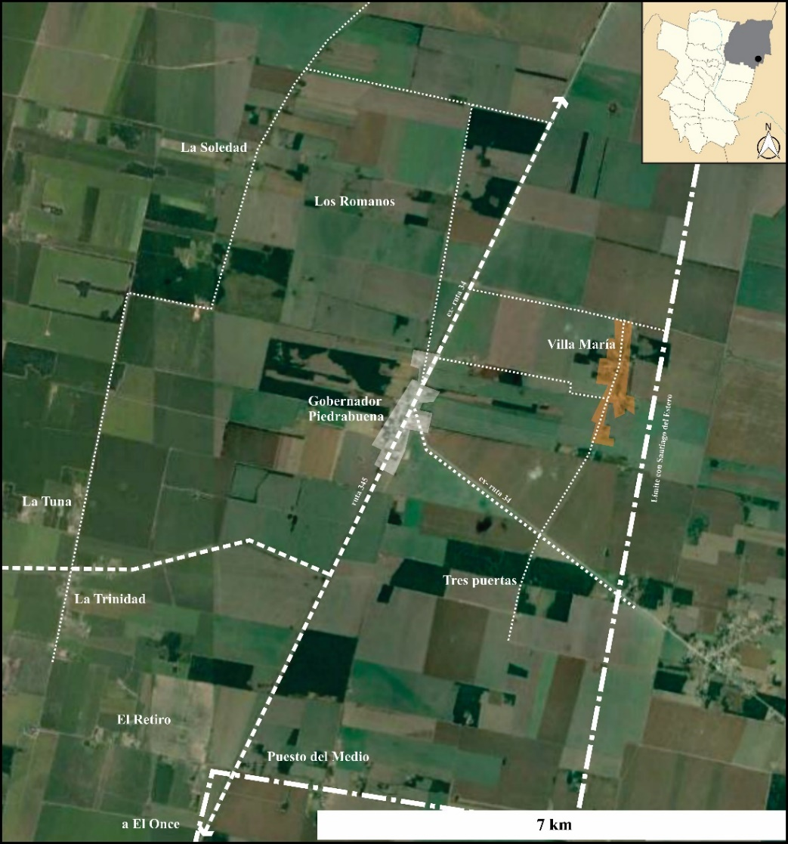

Fuente: Google Earth. Elaboración propia

Con respecto a la **población**se puede observar que la zona registra una menor cantidad de población de 0 a 4 años de edad que para los grupos de 5-9 y de 10-14 años, denotando un crecimiento en la pirámide para ambos sexos (figura 2). Esto podría tener relación con lo observado por la Dra. Rodríguez del CAPS Gobernador Piedrabuena expone su preocupación por la disminución de nacimientos (registrándose 11 niños entre las localidades de Villa María y Piedrabuena en el 2017) y explica que esto se debe principalmente a tres cuestiones: al mayor acceso a métodos anticonceptivos, a la posibilidad y decisión de algunas chicas de ligarse las trompas luego de tener tres hijos, lo cual en muchos casos sucede cuando todavía son jóvenes (21 años aproximadamente) y, por último, a la disminución de la población en edad de reproducción por migración hacia la ciudad en busca de trabajo o para estudiar.

A su vez, es necesario destacar que la población potencialmente activa (entre 15 a 64 años) representa al 62% de la población, lo que coincide con los datos registrados por el CAPS para Villa María y Piedrabuena, en el que esta población representa al 65% (337 personas en un total de 521). Dadas las consecuencias que representan el avance del agronegocio sobre el empleo de la población, el Estado tuvo que resolver la falta de trabajo mediante la aplicación de planes sociales, el aumento de cargos públicos y pensiones. Sin embargo, estas medidas no logran contener al total de la población impactando en la emigración de los jóvenes.

Se observa una importante disminución de la población femenina de 15 a 19 años y de 20 a 24 años, lo que en general tiene relación con su incorporación al trabajo doméstico en las ciudades. Esto les permite enviar dinero a sus familias para el mantenimiento del grupo familiar. En el grupo de 25-29 años hay un crecimiento, lo cual podría tener relación con el retorno dada la finalización de estudios en las áreas urbanas. A partir de los 30 años, se reduce nuevamente el porcentaje de población femenina y las variaciones son menores. Con respecto a los varones, el grupo de 15 a 19 años continúa demostrando un leve crecimiento con respecto al anterior y se observa su disminución a partir de los 20 hasta los 29 años, con el retorno de los mismos en el grupo de 30 a 34. Luego ese porcentaje disminuye, manteniéndose prácticamente estable durante los siguientes años y mostrando una disminución natural. Es interesante destacar una similar dinámica entre la población de mujeres de 15 a 29 años y la de varones de 20 a 34 años, ya que se observa un decrecimiento en los dos grupos en los primeros 10 años y luego aumenta en los últimos 5 años. Esto podría responder a que las emigraciones en las mujeres suceden en edades menores que la de los varones.

Asimismo, se detecta la presencia de un gran porcentaje de población de la zona que tiene 45 años o más (25%), lo que también tiene una fuerte influencia en las bajas tasas de natalidad y en el envejecimiento de la población de la zona.

**Figura 2: Pirámide poblacional de la Localidad de Gobernador Piedrabuena**

Fuente: Censo Nacional de Población 2010. Elaboración propia

Con respecto a la localización de los **establecimientos escolares y su accesibilidad**(figura 3), Gobernador Piedrabuena cuenta con escuela primaria y secundaria completa, las cuales se localizan en terrenos aledaños y cuentan con dos tipos de accesibilidad: *permanente* (ruta 345) ya que el colectivo que llega desde la ciudad de San Miguel va recogiendo a los niños de las localidades cercanas y, *permanente restringida* (ex ruta 34) ya que no cuenta con pavimento ni con movilidad.

La escuela primaria *N° 118 Provincia de La Rioja* cuenta con la matrícula de alumnos entre el nivel inicial y primario. Con respecto al primero, se desarrolla mediante un sistema de plurisala donde comparten el mismo espacio y docente, 31 niños de 4 y 5 años, ya que no hay suficientes matrículas[5] para sostener un docente por sala. El establecimiento cuenta con un comedor en el que los niños desayunan y almuerzan. El servicio que brinda el comedor es muy valorado por la población debido a la precaria situación económica de la zona. Para aportar al autoabastecimiento del mismo y aprender técnicas agropecuarias de la currícula, la escuela tiene una huerta, donde trabajan docentes y alumnos.

La *escuela media Gobernador Piedrabuena* tiene 180 alumnos que asisten en jornada simple por la tarde de 14 a 19 horas. Esta escuela es concurrida por alumnos de la misma localidad y próximas como Villa María. La orientación de la escuela es “Producción, Bienes y Servicios (agropecuaria)”, la cual cuenta con una estructura curricular que se divide en dos ciclos: el básico y el complementario. En la escuela está funcionando el Plan de Finalización de Estudios Primarios y Secundarios (FinEs)[6], el cual cuenta con una primera promoción de 16 alumnos aproximadamente.

En Villa María, se emplaza desde hace más de 100 años, la *escuela Dr. Caupolican Molina*, la cual pertenece al sistema de educación de nivel inicial y primario. Se encuentra rodeada de fincas y en los últimos años enfrentó diversas problemáticas, lo que la llevó a generar estrategias para evitar su cierre. El principal problema es la presencia de un porcentaje elevado de población envejecida lo que influyó directamente en la cantidad de nacimientos y por ende en la cantidad de población en edad escolar, disminuyendo notablemente el número de matrículas. En segunda instancia, a partir del 2016 se interrumpió el acceso a recursos para transporte, los cuales eran gestionados desde la comuna para facilitar el traslado de los alumnos hacia las escuelas. A todo esto, se suma la intransitabilidad del camino cuando llueve, ya que el trayecto desde Piedrabuena se puede realizar por caminos rurales o acortando por caminos vecinales que atraviesan fincas.

**Figura 3: Localización de los establecimientos educativos y accesibilidad**

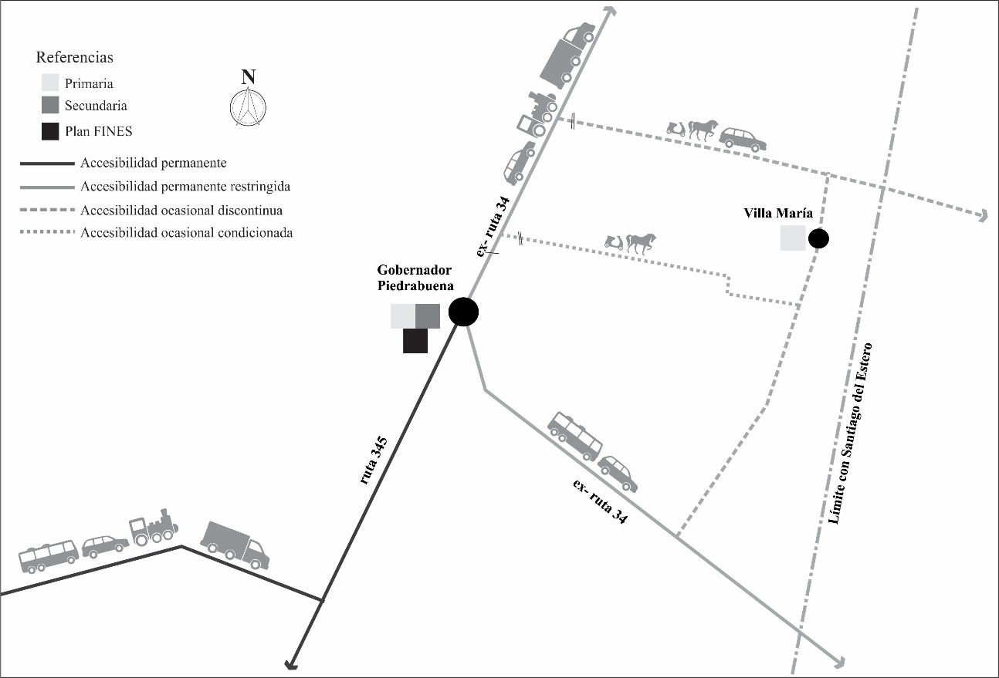

Elaboración propia

Con respecto a la **salud**, el *CAPS Gobernador Piedrabuena* abarca un radio de influencia que incluye a las localidades analizadas junto con Tres Puertas, El Once, Puesto del Medio, El Retiro, La Trinidad, La Tuna y Los Romanos. El mismo se encuentra dentro del área operativa del Hospital de Garmendia y del área programática este del SIPROSA. Se emplaza sobre la ex ruta 34 que sigue a la provincia de Santiago del Estero. Las embarazadas deben trasladarse a la Maternidad en la ciudad de San Miguel. El traslado se realiza mediante la ambulancia que se encuentra disponible las 24 horas en el establecimiento o, en los casos que ya están muy avanzados, la ambulancia especial “ECO 9” (equipada con neonatología y médicos especialistas) se desplaza hasta el lugar para retirarlas. El personal del CAPS señala que *“las mujeres se dejan estar hasta el final y no entienden que aquí no tenemos los medios”* (entrevista, 05/07/17).

Con respecto al **trabajo**, la zona se encuentra dentro del área con fuerte influencia del agronegocio que se realiza exclusivamente con granos, con un paisaje donde abundan los campos cultivados, las condiciones de vida precarios y los agrotóxicos. La localidad de Piedrabuena cuenta con la planta de almacenamiento de soja perteneciente a la Cooperativa Agropecuaria Unión y Progreso (Liprandi Oliva et. al., 2012) la cual se encuentra en el centro del pueblo y es parte del paisaje del mismo.

Los pobladores se dedicaban, antiguamente, a cultivar, criar sus propios animales y a la vez, participaban de las zafras en los ingenios de la ciudad. Si bien esto se observa en diversas entrevistas, es interesante un testimonio que denota las condiciones a las que se sometía la población en busca de diferentes recursos para el sustento del hogar:

“Vivía para allá… para unas fincas… con mis padres… Sabíamos ir a pelar caña nosotros, éramos 9 hermanos, todos íbamos a trabajar a los cañaverales, allá en las fincas de la ciudad … a las 3 de la mañana ya estaba en el cerco. Me han sacado de la escuela para eso, iba con toda la familia…

Antes la caña había que pelarla, dejarla limpita… ¡que trabajo que era! … de aquí se iba en carro, por eso se hacían los ranchos de maloja … algunos te daban casas para vivir, otros no… se llevaban palos de aquí para poder armar los ranchos con los despuntes de caña” (entrevista, 06/07/17).

Con el paso del tiempo, los pobladores vendieron sus propiedades, cediendo sus espacios de producción y quedándose con parcelas insuficientes para el sostenimiento de sus antiguas prácticas agrícolas y ganaderas. “Nadie podía trabajar todo ese monte, por eso lo vendimos” (entrevista, 14/10/16). Esta afirmación denota que no fue la necesidad de un cambio de vida en la población lo que los llevó a despojarse de sus propiedades, sino la descapitalización, la falta de recursos para mantener una producción y la idea de que mantendrían su trabajo, lo que los llevo a deshacerse de su única fuente de trabajo. Sin embargo, como afirma la doctora y directora del CAPS María Elisa Rodríguez, "la tecnificación del agro dejó sin trabajo a la gente” (La Gaceta, 2005).

Consecuencia de esto, la mayoría de los trabajadores son ocupados por el Estado principalmente en la construcción de la obra pública de importancia para el pueblo. Además, se observa la presencia de un importante número de población jubilada o pensionada con ingresos mínimos. Algunas familias buscan aumentar los recursos con producción familiar, según datos relevados del Censo del CAPS (2017), hay 4 familias entre Piedrabuena y Villa María que tienen huertas, 45 con gallineros, 9 con corrales y 31 con chiqueros.

Las migraciones estacionales también son una nota característica en pobladores que se encuentran sin trabajo fijo e intercalan su trabajo entre la cosecha del limón y el trabajo turístico en Villa Gessel o el sur, por ejemplo Río Negro.

Con respecto a la **infraestructura comunitaria** de la zona, se puede distinguir entre espacios sagrados, espacios de esparcimiento y oficinas estatales. En la localidad de Piedrabuena, por sus condiciones pueblerinas (concentración mínima de actividades) se concentran todos estos espacios. En Villa María la escuela es el espacio convocante para la población. En ambas localidades se detectó la existencia de espacios sagrados puesto que ambas localidades poseen una iglesia católica.

Los espacios de esparcimiento detectados en Piedrabuena son la plaza, la cancha de básquet, la pista de salud y un salón donde se hacen los carnavales o fiestas particulares. La plaza se encuentra en buenas condiciones y cuenta con juegos para niños. A su vez, algunas noches esta es el escenario para partidas de truco, ya que algunos pobladores se reúnen allí utilizando una casilla construida para guardar los utensilios para estas reuniones. La falta de lugares y actividades de recreación es algo que fue mencionado en diversas entrevistas como una carencia de la zona y configurándose como una problemática principalmente para los jóvenes que deben viajar hasta Villa Burruyacu o El Bobadal y Arenales (Santiago del Estero) para asistir a bailes.

Por último, se destaca que, en los últimos años, se llevaron a cabo las obras necesarias para dotar a esta localidad de edificios institucionales como sede para la comuna, la policía, el juzgado de paz y el CIC (Centro Integral Comunitario), junto con el alumbrado público de la calle principal, frente a los mismos. Cabe destacar que el déficit y la ausencia de edificios de equipamientos adecuados fueron mencionados en la prensa local (La Gaceta, 02/11/05).

El acceso a servicios básicos e infraestructura comunitariase encuentra diferenciado entre Piedrabuena y los parajes que la circundan, lo que se configura como una variable importante para observar el proceso de concentración de la población en esta localidad. Con respecto al servicio de luz, la diferencia solo se encuentra en aquellas viviendas distantes del tendido eléctrico, a las cuales se les proporciona un sistema de paneles solares mediante un convenio de la comuna con EDET. Las demás viviendas están conectadas al tendido que suministra la misma empresa.

El suministro de agua, es considerado un problema por la Comuna ya que los pozos existentes y el tendido de la red no son suficientes. Piedrabuena cuenta con agua corriente y el servicio es gratuito. Sin embargo, en Villa María, al igual que en los parajes aledaños a la localidad principal, la población accede a este servicio mediante la conexión de mangueras particulares al pozo surgente de la escuela y en viviendas muy alejadas es la comuna la que transporta el agua en un camión. Los pobladores no cuentan con gas natural por lo que deben utilizar garrafas o comprar leña ya que, debido al avance de las fincas y su consecuente desmonte, no hay donde conseguir por su propia cuenta en los alrededores. “Antes había monte, por eso se cocinaba a leña. Ahora hay que comprarle a una gente que trae en carros, para todo se necesita plata…” (entrevista, 06/07/17). Esta situación somete a la población a una situación de vulnerabilidad y dependencia.

Con respecto a la comunicación telefónica la misma se realiza mediante telefonía celular, contando con una antena en Piedrabuena, la cual permite un funcionamiento normal del servicio.

Como ya se explicitó previamente, el **régimen de tenencia precaria de la tierra** es una variable importante a considerar. La mayoría de los pobladores cuenta con tenencia legal de la tierra. Entre ambas zonas (Piedrabuena y Villa María), el CAPS relevó 143 viviendas con tenencia legal y 3 que se asientan en terrenos fiscales. A su vez, si bien no se detectan fuertes conflictos, en Villa María los pobladores se desprendieron de parte de sus propiedades, restringiendo su vivienda a terrenos con medidas urbanas, produciendo un proceso de ruptura de la lógica de la vivienda rural y sus prácticas lo que expone a la población a las consecuencias de las fumigaciones por proximidad con los terrenos de cultivo. Esto desencadenó que, a medida que la población crece, sea difícil el acceso a nuevas tierras, como afirma una de las entrevistadas: “conseguir terreno es muy difícil… porque no hay, hay muchas fincas que no te quieren vender la tierra porque ahora esta carísima” (entrevista, 05/07/17).

Con respecto a las **tipologías constructivas de la vivienda** se pudieron detectar la presencia mayoritaria de las viviendas de ladrillo, constituyéndose para la población como un avance en el nivel de vida. Según datos del CAPS, entre ambas localidades hay 143 viviendas que tienen paredes de “material”, 2 de adobe y 1 de madera. Las técnicas constructivas y materiales adoptados para la construcción de las viviendas, evidencia la pérdida de manejo de tecnologías propias o características del lugar que son reemplazadas por otras como el uso de bloques de suelo cemento o ladrillo. A su vez, los techos de paja y barro se cubren con chapa, la cual facilita el mantenimiento de los mismos porque de esta manera el barro no se lava con las lluvias.

Por otro lado, las construcciones exteriores de la vivienda, las cuales son de gran importancia en los ámbitos rurales, mantienen el uso de horcones, paja y barro. Entre ellas podemos destacar las galerías que son los espacios donde la familia pasa la mayor parte del tiempo porque consideran que “es más fresquita” (entrevista, 14/10/16). A su vez, en menor medida se observa el depósito para almacenar el maíz que recogen de las fincas vecinas, llamado pirgua, y el baño.

En Piedrabuena, el Estado construyó viviendas que incentivaron la migración de los pobladores de los alrededores hacia esta localidad. Las mismas respondieron a dos proyectos diferentes, a pesar de que se encuentran próximas, ubicándose sobre la ex ruta 34 alrededor de una plaza pública.

Las primeras de ellas, fueron construidas hace aproximadamente 30 años y pertenecen al barrio 102 viviendas, sin embargo, solo se construyeron 24 casas que cuentan con tres dormitorios, baño y cocina – comedor. Las segundas se construyeron hace aproximadamente 17 años y son más pequeñas que las primeras, ya que cuentan con dos habitaciones, un baño y la cocina – comedor. Si bien ambos proyectos se construyeron con ladrillo y hormigón, el material de la cubierta fue en el primer caso, de tejas y en las segundas de chapa. Ambos proyectos se llevaron a cabo por el Instituto Provincial de la vivienda, con personal de la comuna y en ninguno de ellos participaron los futuros usuarios de las mismas.

* 1. **Tipologías de hábitat[7]**

A partir del análisis de las imágenes de Google Earth, de lo observado y analizado hasta aquí, se pueden identificar diferentes tipos de hábitat, diferenciados por la cantidad de población, los servicios que brindan, el tipo de vivienda, tamaño de la parcela y la relación lote - vivienda.

Particularmente, Piedrabuena responde al hábitat rural en pueblo[8], observándose en la salida de la misma, algunos lugares que se condicen con la tipología de hábitat rural en caseríos (figura 4).

**Figura 4: Tipologías de hábitat en Piedrabuena**

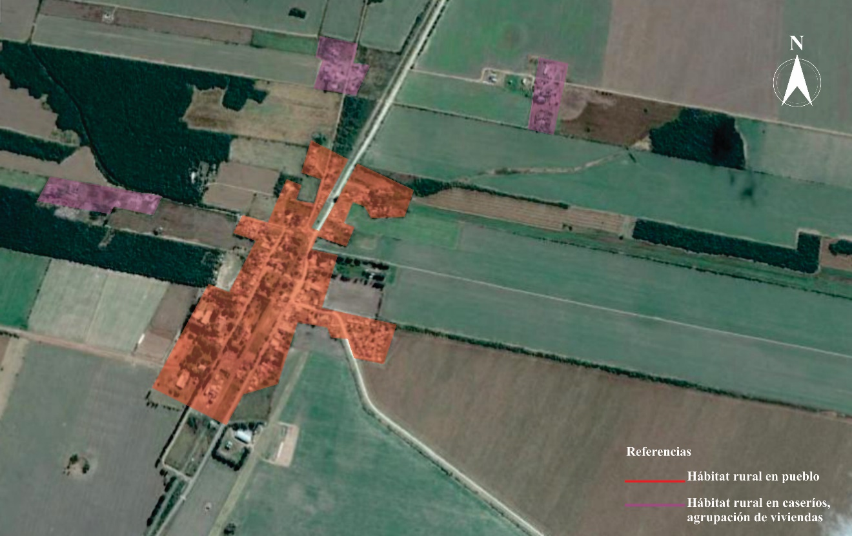

Fuente: Google Earth. Elaboración propia.

* + 1. **Hábitat rural en pueblo**

Esta tipología se territorializa en los márgenes de las vías del ferrocarril ya que, como ya se mencionó previamente, el pueblo se configuró como tal, a partir de la construcción de una estación de un ramal del Ferrocarril Nacional General Belgrano (tabla 1). En la actualidad, el tren ya no se encuentra en funcionamiento, siendo la ruta 345 y la continuación de la ex ruta 34 que arriba desde Santiago del Estero, los ejes sobre los que se nuclean las principales construcciones.

La misma cuenta con algunas funciones que caracterizan a los centros rurales que se denominan pueblos[9], entre los cuales se puede observar que el CAPS cuenta con atención médica permanente y otros servicios, tiene una delegación comunal, destacamento policial y juzgado de paz. Cuenta con casas de comida donde se puede consumir en el mismo lugar y un recreo bailable pero que solo se utiliza para realizar las fiestas en carnaval o familiares.

Con respecto a las viviendas observadas, las mismas denotan *consolidación* y en su mayoría estánconstruidas con ladrillo, bloque de hormigón y hormigón para la estructura (figura 5). Asimismo, los techos se construyen con chapa o losa con teja. En esta tipología se puede observar que el Estado fomentó en la zona la construcción e idealización del uso de este tipo de materiales desde la aplicación de políticas públicas como la creación de dos barrios de vivienda y a su vez, con la implementación de categorías censales en las que por un lado se registran aquellas viviendas con “material” y por el otro aquellas construidas con adobe o madera. Tal como expresa Gargantini (2012), los procesos habitacionales se generan en el marco de un sistema social, político yeconómico determinado, por lo cual responden a una estructura social con sus respectivas relaciones de poder.

**Tabla 1: Características del H.R. en pueblo**

|  |  |  |
| --- | --- | --- |
| **agrupado piedrabuena**  **Fuente: Google Earth** | | |
| **Características correspondientes a la zona** | **Zona** | Piedrabuena |
| **Accesibilidad física** | permanente  permanente restringida |
| **Tenencia de la tierra** | dominio legal |
| **Infraestructura** | Luz y agua corriente  Gas envasado |
| **Características particulares de la tipología** | **Población** | Antiguos residentes de la zona |
| **Carácter de la vivienda** | consolidada |
| **Materiales de construcción de la vivienda** | Materiales del mercado: 100%  En algunos casos se conserva techo de adobe y paja con chapa encima. |
| **Tamaño del lote (aprox.)** | 300 m2 aprox. |
| **Uso del lote** | Tareas de producción y reproducción en algunos casos, presencia de negocios en las viviendas |
| **Relación lote productivo /vivienda** | En pocos casos se mantiene la cría de animales |
| **Elementos componentes del asentamiento** | Plaza pública, policía, juzgado de paz, delegación comunal, bares, escuela media Gobernador Piedrabuena, escuela N° 118 Provincia de la Rioja, iglesia |

Fuente: elaboración propia

**Figura 5: H.R. en pueblo**

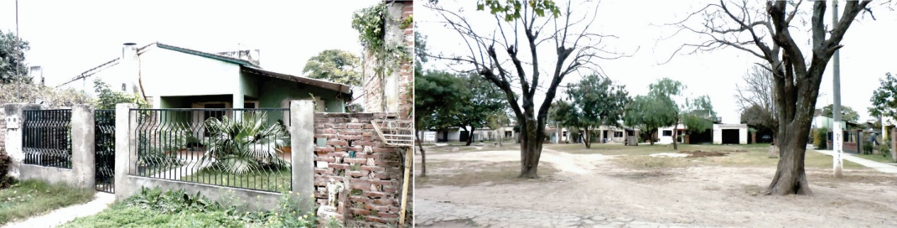

Fuente: imágenes propias

* + 1. **Hábitat rural en caseríos. Piedrabuena**

Esta tipología se caracteriza por configurar islas donde se aglutinan varias viviendas formando caseríos, que están rodeadas por fincas, siendo parte de las mismas, en algunos casos particulares. Estas tienen una relación más directa entre el lote productivo y la vivienda, ya sea porque son las viviendas que pertenecen a los productores o porque los pobladores de la zona mantienen un espacio para tener huertas o criar animales. Sin embargo, las fumigaciones son una fuerte problemática para la producción de los pobladores.

**Tabla 2: Características del H.R. en caseríos**

|  |  |  |
| --- | --- | --- |
| **caserios piedrabuena**  **Fuente: Google Earth** | | |
| **Características correspondientes a la zona** | **Zona** | Piedrabuena |
| **Accesibilidad física** | permanente restringida |
| **Tenencia de la tierra** | dominio legal |
| **Infraestructura** | Luz y agua corriente  Gas envasado |
| **Características particulares de la tipología** | **Población** | residentes de la zona y empleados de las fincas |
| **Carácter de la vivienda** | consolidada |
| **Materiales de construcción de la vivienda** | Materiales del mercado: 100% |
| **Tamaño del lote (aprox.)** | Variable |
| **Uso del lote** | Tareas de producción y reproducción en algunos casos |
| **Relación lote productivo /vivienda** | Se mantiene la cría de animales (gallinas y chanchos) |
| **Elementos componentes del asentamiento** | ninguno |

Fuente: elaboración propia

**Figura 6: H.R. en caseríos. Piedrabuena**

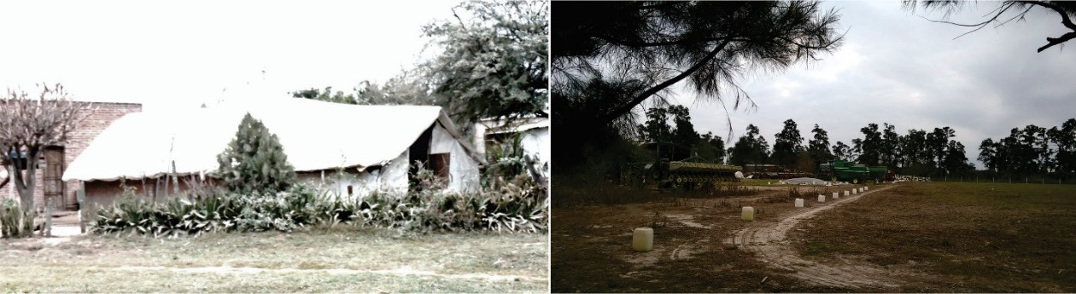

Fuente: imágenes propias

* + 1. **Hábitat rural en caseríos. Villa María**

En Villa María se destaca la tipología hábitat rural en caseríos, diferenciándose por un lado aquellos grupos de casas aisladas conectadas al camino principal por caminos secundarios y el por otro, aquellas que están agrupadas alrededor de un elemento organizador (figura 7). Estas últimas, se organizan a la vera del camino principal que une este poblado con la ex ruta 34 y a su vez, cercano a la escuela Dr. Caupolican Molina.

**Figura 7: Tipologías de hábitat en Villa María**

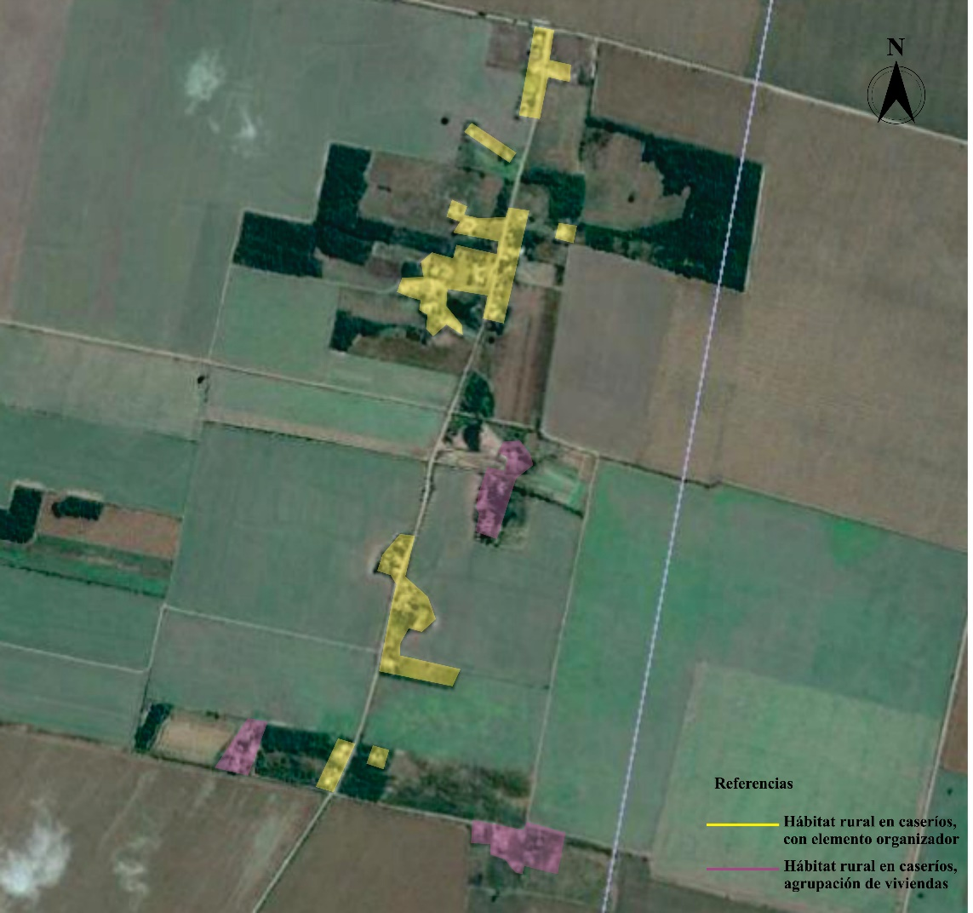

Fuente: Google Earth. Elaboración propia.

La escuela es de enseñanza primaria se enfrenta diariamente a las consecuencias del avance del modelo extractivista, procurando evitar el cierre de la misma ya que no solo es una escuela de larga trayectoria, sino que esto implicaría la pérdida de una escuela y el traslado de los niños que asisten a la misma. Con respecto a la salud esta zona depende del área del CAPS de Piedrabuena, por lo que los habitantes deben trasladarse hasta el mismo para sus controles.

**Tabla 3: Hábitat rural en caseríos: agrupación de viviendas y elemento organizador**

|  |  |  |
| --- | --- | --- |
| **caserios 1 villa maria**  **Fuente: Google Earth** | | |
| **Características correspondientes a la zona** | **Zona** | Villa María |
| **Accesibilidad física** | ocasional discontinua  ocasional condicionada |
| **Tenencia de la tierra** | Dominio legal |
| **Infraestructura** | Luz y agua conectada con mangueras al pozo  Gas envasado y leña  Sin servicio de recolección de basura |
| **Características particulares de la tipología** | **Población** | residentes de la zona |
| **Carácter de la vivienda** | consolidada |
| **Materiales de construcción de la vivienda** | Materiales del mercado: 96%  Adobe en viviendas: 4%  Adobe en construcciones exteriores: 100% |
| **Tamaño del lote (aprox.)** | 1200 m2 aprox. |
| **Uso del lote** | Tareas de producción y reproducción en algunos casos |
| **Relación lote productivo /vivienda** | Se mantiene la cría de animales (gallinas y chanchos) y pequeñas huertas |
| **Elementos componentes del asentamiento** | Escuela Dr. Caupolican Molina |

Fuente: elaboración propia

Las viviendas mantienen características similares (tabla 3), entre las que, a diferencia de esta tipología que se observa en Piedrabuena, se destaca la mayor presencia de construcciones exteriores las cuales cumplen diferentes funciones, como galerías, baños, pirguas. Las mismas se realizan con materiales tradicionales en la zona (horcones, paja y barro). Con respecto a los servicios, esta zona cuenta con luz eléctrica, agua conectada al pozo de la escuela por medio de mangueras, gas envasado y no tienen recolección de basura por lo que se observa en algunas viviendas la acumulación de basura para quemarla o para hacer compost (figura 8).

**Figura 8: Villa María**

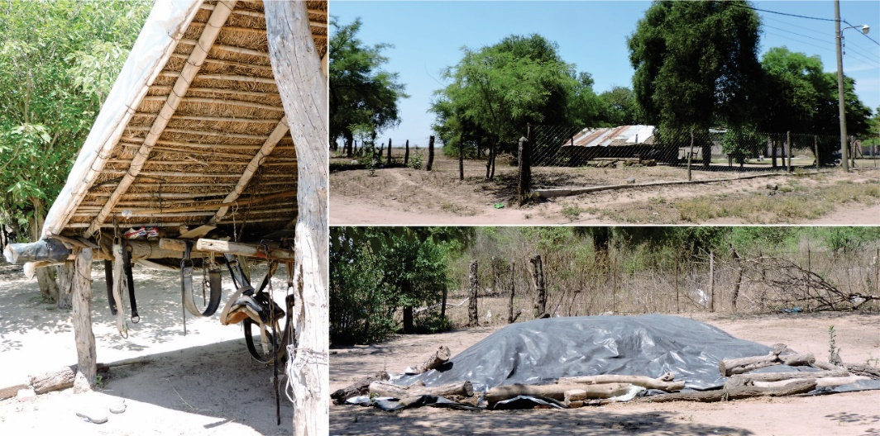

Fuente: elaboración propia

1. **Reflexiones finales**

Esta zona se caracteriza por los asentamientos extensivos que se dedican casi exclusivamente al cultivo de granos para exportación. Si bien se encuentra dentro de la región chaqueña donde la desforestación aumentó considerablemente en los últimos años, particularmente en este caso, la frontera agraria se encuentra en una fase de consolidación, donde el crecimiento en la superficie sembrada con soja significa un reemplazo de cultivos, pero no el incremento del área cultivada (Paolasso y Krapovickas, 2013). Esto se debió principalmente a la imposibilidad de los pobladores de dedicar recursos al tratamiento y cultivo de las tierras, por lo que no solo vendieron sus terrenos quedándose con lotes prácticamente urbanos, sino que a su vez, adquirieron hábitos migrantes (emigración) hacia el pueblo de Piedrabuena o los centros urbanos permitiéndoles acceder a servicios básicos o buscando nuevas fuentes de trabajo.

A partir del año 2013, las localidades analizadas se destacan por mostrar un ligero repunte debido a la demanda de mano de obra en la construcción de distintos establecimientos de Piedrabuena: el nuevo edificio de la Comuna, la construcción de un Centro Integrador Comunitario, Comisaría Nueva, Juzgado de Paz y el cordón cuneta. Las mismas son de envergadura para el pueblo, sin embargo, la población se caracteriza por su condición de vida vulnerable. Esto se agrava dada la vulnerabilidad ambiental del territorio ante el modelo de desarrollo en vigencia que continúa fomentando aquellas transformaciones socioterritoriales que consolidan y perpetúan las desigualdades sociales en los ámbitos rurales.

Las localidades analizadas presentan diferentes configuraciones, identificando dos tipologías de hábitat rural. En Piedrabuena conviven dos tipologías, *en pueblo y en caseríos* mientras que, en Villa María, se observa solo la tipología *en caseríos*.

El agrupamiento de la población en Piedrabuena presenta una configuración que denota mayor presencia estatal por ser el centro de servicios del territorio y por su accesibilidad desde la ciudad de San Miguel de Tucumán. Es decir, se observa que la población tuvo acceso a diferentes políticas en materia de vivienda (barrios de vivienda públicos), salud (Centro de Asistencia Primaria de la Salud) y educación (enseñanza primaria y secundaria). Sin embargo, esto tiene como correlato la pérdida de costumbres ya sea de tipo constructivas como productivas.

Por otro lado, en Villa María se observa un hábitat rural en caseríos, con una *accesibilidad discontinua y condicionada*. Esta menor accesibilidad no se corresponde con la preservación de costumbres tradicionales ya que el avance de las fincas y las fumigaciones, condiciona el trabajo en las huertas y la cría de animales de corral. Sin embargo, en algunos casos mantienen la producción para el autoconsumo. Por otro lado, la preocupación por la continuidad en el funcionamiento de la escuela Dr. Caupolican Molina, dada principalmente por la cantidad de alumnos, aumenta la vulnerabilidad de la zona, ya que el cierre de la misma podría significar la desterritorialización de esta población.

Es importante observar el impacto que han producido los diversos actores en el territorio, especialmente el Estado mediante las políticas públicas –por acción o inacción-, mediante las cuales se han alterado las conductas de sus habitantes, introduciendo técnicas y modos de vivir que no son propios de la población rural. En este sentido, se sostiene la idea de que existen “muchos mundos en este mundo” y que por ello, el hábitat rural debe ser abordado desde la comprensión y existencia de “territorios de vida” (Sili, 2015), y es desde esta concepción, de la cual las políticas públicas y particularmente, la arquitectura, deben fomentar el abordaje de estos ámbitos, constituyéndose como uno de los mecanismos que permitan contribuir a reducir las desigualdades socio- territoriales.

Para esto, hay que tener en cuenta, en primer lugar, que la noción que vincula los procesos de producción social del hábitat con la soberanía popular y la desmercantilización del suelo urbano y rural (es decir la tierra como parte de los bienes comunes) generan evidentes tensiones con estos procesos de reterritorialización capitalista. Esto debe considerarse en los aspectos directamente vinculados con la producción del hábitat y en las políticas de hábitat que los apoyan – o no-, dado que la producción y la apropiación del territorio definen la orientación y el potencial productivo de una sociedad (Di Virgilio y Rodríguez, 2013: 19).

**BIBLIOGRAFÍA**

Di Virgilio, M. y Rodríguez, C. (2013) *Producción Social del Hábitat Abordajes conceptuales, prácticas de investigación y experiencias en las principales ciudades del Cono Sur*. Café de las Ciudades. Buenos Aires. 443 pág.

Garay, A. (2018) Hábitat rural y condiciones de vida en Tucumán. Tesis de doctorado. Facultad de Filosofía y Letras, Universidad Nacional de Tucumán. Tucumán.

Gargantini, D. (2012) *Revisión histórica de las políticas de vivienda argentinas implementadas como respuestas a la problemática sociohabitacional existente*. Recuperado de: http//blog.ucc.edu.ar/ssh/files/2012/Revision-historica-depoliticas-habitacionales_Gargantini.pdf

Harvey, D. (1998). Modernidad y Modernismo. En D. Harvey, La condición de la posmodernidad. Investigación sobre los orígenes del cambio cultural (págs. 25-55). Buenos Aires: Amorrortu editores S. A.

Harvey, D. (1998). Posmodernismo. En D. Harvey, La condición de la posmodernidad. Investigación sobre los orígenes del cambio cultural (págs. 56-84). Buenos Aires: Amorrortu.

La Gaceta (2005/11/02) *Un pueblo que no quiere resignarse al olvido*. Recuperado de: <http://www.lagaceta.com.ar/nota/134331/informacion-general/>

Liprandi Oliva, L.; Alderete, G.; Saleme, P.; Lizondo, M.; Perea, J. y Santillán, J. (2012) Proyecto de desarrollo inteligente Departamento Burruyacu – Tucumán. Propuesta integrada con distintos actores institucionales a partir de mesa de gestión territorial. *XI INTI International Conference La Plata*. Recuperado de: http://inti.fahce.unlp.edu.ar/actas-2012/Liprandi%20Oliva.pdf/view

Longhi, F.; Bolsi, A.; Paolasso, P.; Velázquez, G. y Celemín, J. P. (2013) Fragmentación socio- territorial y condiciones de vida en la Argentina. *Revista Latinoamericana de población ALAP*. Pp. 99-131

Ortiz de D´Arterio (1987) El hábitat rural y los lugares centrales en el area cañera de la Provincia de Tucumán. *Breves Contribuciones del I.E.G*., N°3, pp. 45-58

Paolasso, P. y Krapovickas, J. (2013) Avance de la frontera agropecuaria y transformaciones demográficas en el Chaco Seco Argentino durante la primera década del siglo XXI. En: Formiga, N. y Garriz, E. (comp.) *XII Jornadas Argentinas de Estudios de Población.* Bahía Blanca: Editorial de la Universidad Nacional del Sur, Ediuns.

Pardo, R. (2002) Verdad e historicidad. El conocimiento científico y sus fracturas. En: Díaz, E. (ed) *La posciencia. El conocimiento científico en las postrimerías de la modernidad*. Biblios. Buenos Aires.

Santos, B. de S. (2009) *Una epistemología del sur: la reinvención del conocimiento y la emancipación social*. México: Ediciones José Guadalupe Gandarilla Salgado, Siglo XXI, CLACSO.

Santos, B. de S., y Meneses, M. P. (2014). Introducción. En: B. de Sousa Santos, B. & Meneses, M. P. (comp.) *Epistemologías del Sur (Perspectivas)*. Madrid: Akal. pp. 5-17

Sili, M. (2015) *Atlas de la Argentina Rural*. Buenos Aires. Capital Intelectual.

Vasilachis de Gialdino, I. (2006) La investigación cualitativa. En: Vasilachis de Gialdino, I. (coord.) Estrategias de investigación cualitativa (pp. 23-64). Barcelona, España: Editorial Gedisa.

1. Ley del valor: Transformar utilidades en valores de cambio y, por tanto, en mercancías.
2. La contracción del presente, originada por una peculiar concepción de la totalidad, consiste en transformar el presente en un instante huidizo, atrincherado entre el pasado y el futuro. Del mismo modo, la concepción lineal del tiempo y la planificación de la historia permitieron expandir el futuro indefinidamente. Cuanto más amplio es el futuro, más luminosas son las expectativas confrontadas con las experiencias del presente (Santos, 2009:100)
3. “Conjunto de manifestaciones materiales e inmateriales que dan cobijo a las actividades humanas de salud, educación, trabajo, vivienda y recreación, en entornos de ruralidad, caracterizando por ser dinámico ya que es el resultado de las intervenciones de los pobladores, el Estado y el mercado, las cuales responden a pautas culturales y sociales que tienen diferentes lógicas” (Garay, 2018).
4. El retiro del ferrocarril se realizó en dos etapas: el de pasajeros hace 48 años (1970) y el de carga hace 30 años aproximadamente (década del 80).
5. Según entrevista con la directora de la misma institución, a las escuelas rurales se les exige contar con un cupo de 15 alumnos para abrir una sala independiente, con docente y recursos propios.
6. El Plan FinEs se implementa a través de un modelo de gestión conjunta que asocia y articula las capacidades y acciones del Ministerio de Educación de la Nación, los Ministerios de Educación de las jurisdicciones y las organizaciones sindicales, empresas, organismos públicos, asociaciones civiles, entre otros. Para más información ver: http://www.me.gov.ar/consejo/resoluciones/res08/66-08-anexo1y2.pdf
7. Para esta clasificación, tomó como base el trabajo de Ortiz de D´Arterio (1987): hábitat disperso (dispersión aislada o continua) y agrupada (en caseríos, aldeas, pueblos, villas). Asimismo, en el marco de este estudio se realizó una clasificación propia, que permitió mostrar las características concretas de cada una de las tipologías detectadas.
8. Ortiz de D´Arterio (1987) hace una jerarquización de los centros rurales en aldeas, pueblos y villas. “Según Max Derrau (1968: 387-389) el principal elemento para diferenciar un pueblo de una aldea, lo constituye la organización de la vida comunitaria, siendo más rigurosa en el primer caso. En efecto, en razón de ella, el pueblo tiene nuevas funciones, entre 10 y 25 (Hagget, 1976: 153) y se especializan funciones ya existentes en la aldea” (:48). De las que nombra la autora, este pueblo cuenta con dispensario con atención médica permanente y diversidad de especialistas médicos, la delegación comunal, destacamento policial, juzgado de paz, hay diferenciación de comercios: tienda, panadería, lugares de comida. A su vez, hay lugares de esparcimiento, una capilla, escuela primaria y secundaria.
9. En el pueblo el puesto sanitario se convierte en dispensario con atención médica permanente. Encontramos una delegación comunal, destacamento policial y un juzgado de paz. Surge la diferenciación de los comercios, es frecuente la existencia de un club deportivo, de un bar o villar y de un recreo bailable. En el ámbito educativo, además de una o dos escuelas primarias, encontramos un establecimiento de enseñanza media. Desde el punto de vista de su población el pueblo tiene hasta 700 habitantes (Ortiz de D´Arterio, 1987: 48-49)